**《总复习（四）》学程拓展**

1. 下面是一张破损的地图，根据给出的信息补全字母的位置。

（用你自己喜欢的方法研究，让别人能一眼看出你是怎么想的。）

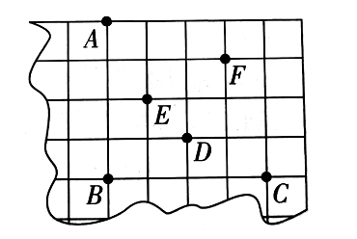

A（2， ） B（ ， ） C（ ， ）

D（ ， ） E（ ， ） F（ ，5）

2. 明明要在方格纸上画一个四边形ABCD，已经画完了两条边（如下图）。

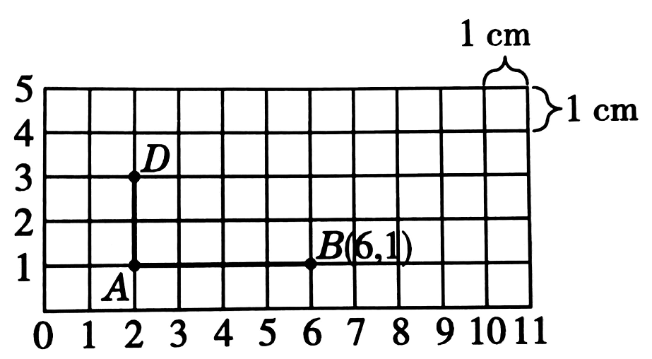

明明在这幅图的基础上画了两条边DC、BC，得到一个面积是10cm²的直角梯形，请你用直尺在方格纸上补充完整，并记录C的位置（ ， ）。

用你自己喜欢的方法说明你这样画的理由。